PROJETO SUSTENTABILDADE
LIGA SOLIDÁRIA CEI JOÃO DE BARRO
BRINCAR É COISA SÉRIA, RECICLAR E REUTILIZAR TAMBÉM.

QUE TAL FALARMOS SOBRE OS ODS?

- Objetivos de desenvolvimento Sustentável (ODS) e qual a funcionalidade deles em nosso cotidiano;
- Os 17 Objetivos de Desenvolvimento Sustentável foram estabelecidos pela Organização das Nações Unidas (ONU) em 2015 e compõem uma agenda mundial para a construção e implantação de políticas públicas que visam guiar a humanidade até 2030;
- Durante os anos de implementação da Agenda 2030, os ODS e suas metas estimulam e apoiam ações em áreas de importância crucial para a humanidade: Pessoas, Planeta, Prosperidade, Paz e Parcerias.

17 OBJETIVOS DO DESENVOLVIMENTO SUSTENTÁVEL
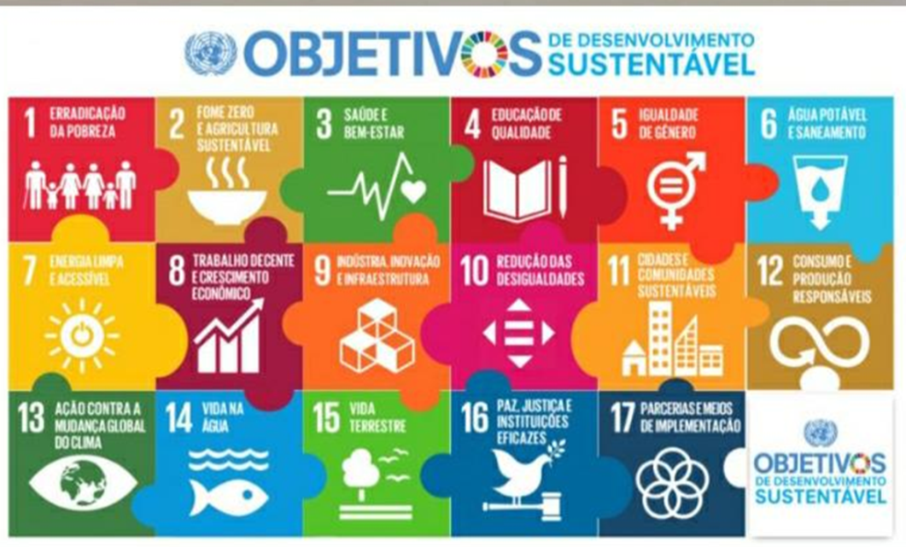
ODS QUE FAZEM PARTE DO TRABALHO INSTITUCIONAL E PROGRAMAS DA LIGA SOLIDÁRIA
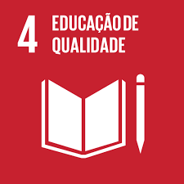
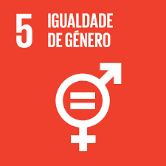
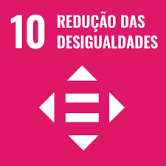
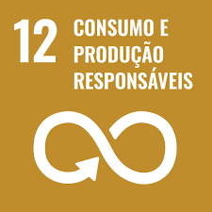
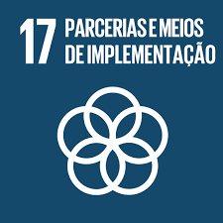

POR UMA ESCOLA MAIS SUSTENTÁVEL
- Adotar práticas pedagógicas de sustentabilidade na escola, adaptando seus espaços e tempos;
- A reciclagem dos mais diversos materiais e como utilizar de maneira adequada;
- Usar menos plástico e explorar mais a riqueza que a gente tem, como: tintas naturais, elementos naturais e outros;
- Sustentabilidade do conhecimento.

Por perceber a necessidade de um trabalho que aborde discussões de preservação ao meio ambiente, esse projeto buscará desenvolver nas crianças uma cultura de sustentabilidade através de experiências onde as técnicas de reaproveitamento podem valorizar as construções de brinquedos, utilizando materiais alternativos como sucatas, a fim de aguçar o potencial imaginativo e criativo das crianças. Afinal, brincar de sustentabilidade é possível, e educa para um futuro melhor.

OBJETIVO GERAL

Experimentar através da linguagem artística atitudes conscientes de preservação e desenvolvimento sustentável. Brincadeiras com sucatas, materiais não estruturados possibilitam que os bebês e crianças ampliem seu repertório de brincadeiras, favorece a criatividade, imaginação, capacidade de escolher o seu papel no faz de conta, criado por ela ou por seus pares, de forma livre e espontânea colaborando ainda com meio ambiente.

JUSTIFICATIVA
Observando os bebês e crianças brincando é possível perceber a importância dessas ações para o desenvolvimento, para enriquece-lo e continuar incluindo dentro do contexto educacional ampliando o conceito do brincar.
Brincando a criança constrói significados e apropria-se de diferentes papeies sociais, os momentos que passam no CEI são importantes para construção de diversas capacidades, construir e brincar com sucata promove diversas interações de forma lúdica e prazerosa.

DESENVOLVIMENTO
Selecionar diversos materiais recicláveis como caixas de papelão, caixas de leite, garrafas pets, latas de leite, tampinhas de garrafa, conduítes, pneus, caixa de ovos, potes diversos, para que isso aconteça de forma gradativa, convidar as famílias para o desenvolvimento dessa proposta, enviando bilhete solicitando o envio de qualquer tipo de material que tenha em casa, dessa forma envolver também os familiares a contribuir para essa construção promovendo assim a interação família e escola.
Converse com os bebês e crianças a cada experiência que será desenvolvida, envolvendo nas construções dos brinquedos, rodas de conversas diárias sobre o tema sustentabilidade cuidados, desperdícios e a importância do cuidar do espaço que está inserido e do meio ambiente que forma que consigam assimilar e tem consciência das vivências realizadas no CEI. Exposição dos trabalhos feitos durante a execução do projeto.
Temos como propósito que esse projeto se estenda de forma gradual ao longo do ano, dando continuidade, com a intenção de trazer também as famílias, para que possam participar junto com os bebês e crianças e todos da unidade, dando visibilidade ainda mais da riqueza que pode ser desenvolvida com materiais que muitas vezes vão para descarte de lixo, e o quanto contribui para o momento de brincadeiras e desenvolvimento.
Após a construção dos brinquedos será preparado um grande espaço na área externa em frente a unidade do CEI João de Barro com diversos estações de brincadeiras, com tudo que foi confeccionada, dessa forma os bebês e crianças ao visitar esse ambiente poderão pesquisa, explorar livremente, escolhendo suas brincadeiras individual, com outras crianças da mesma faixa etária ou diferente e também com o adulto.
Será necessário o envolvimento de toda equipe para esse momento na parte de organização dos espaços e tempo para os grupos pois todos terão a oportunidade de visitar esse espaço de brincadeira pois será acessível par todos.

Nossa VILA DO BRINCAR, construída a partir dos recursos naturais e materiais reutilizáveis, proporcionado aos nossos bebês e crianças diversas brincadeiras e interações.
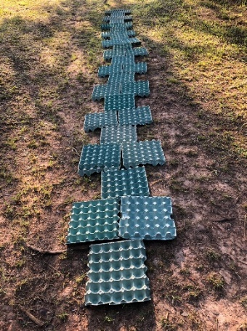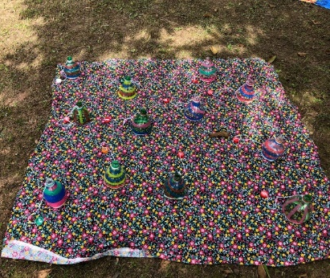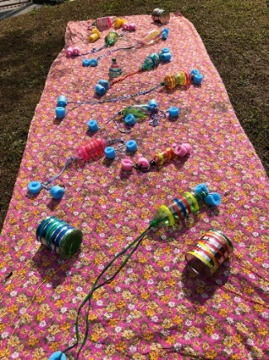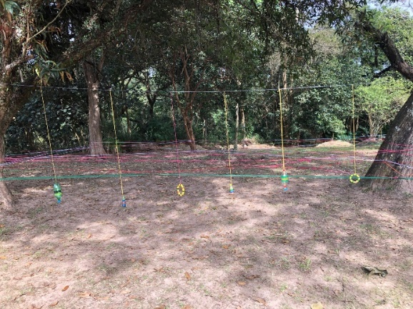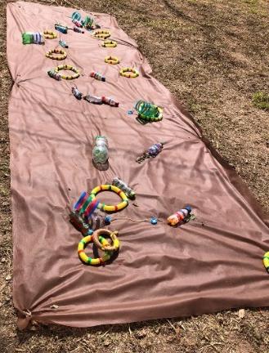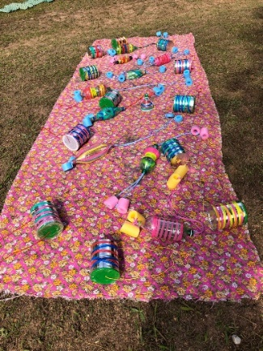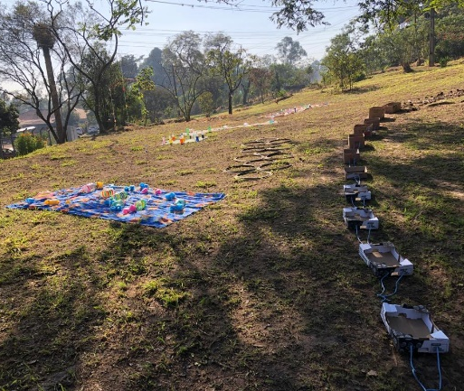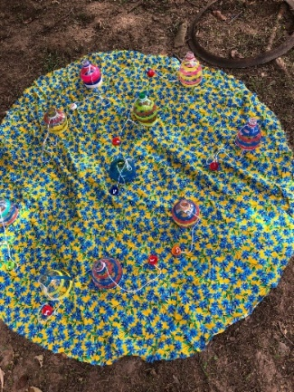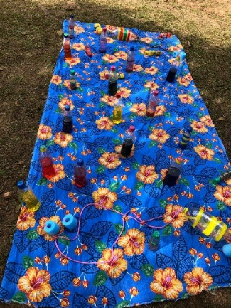
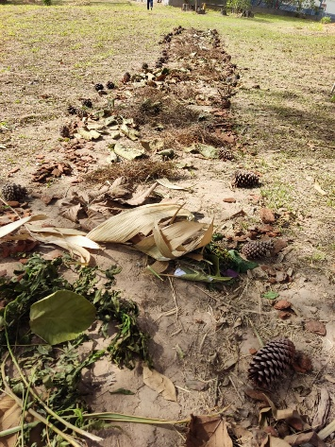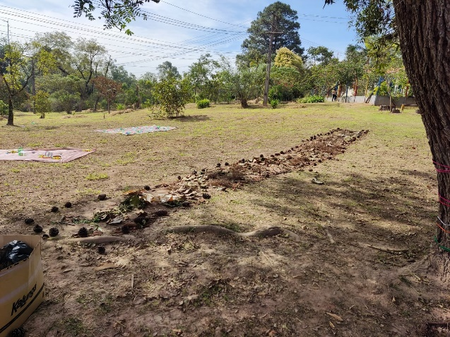

DESENVOLVIMENTO DA PROPOSTA COM BEBÊS E CRIANÇAS
NO BRINCAR COM E NA NATUREZA
TURMAS DO BERÇÁRIO II
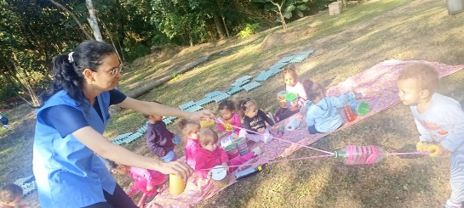
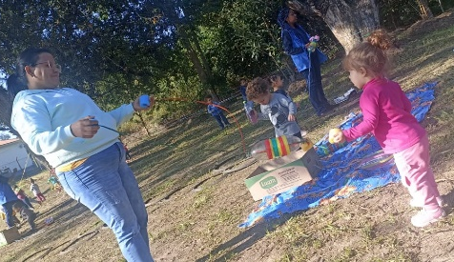
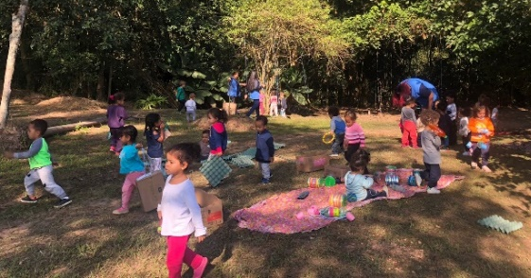
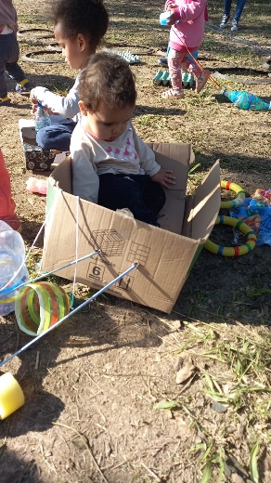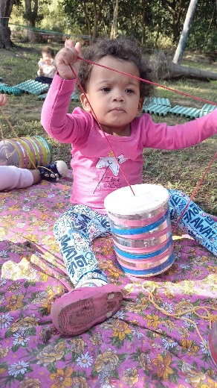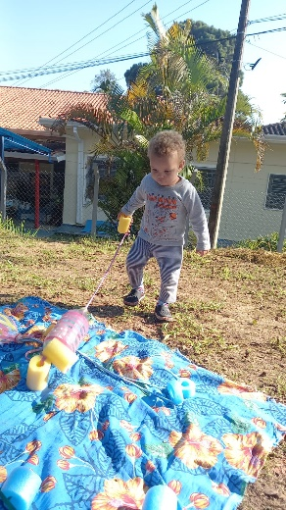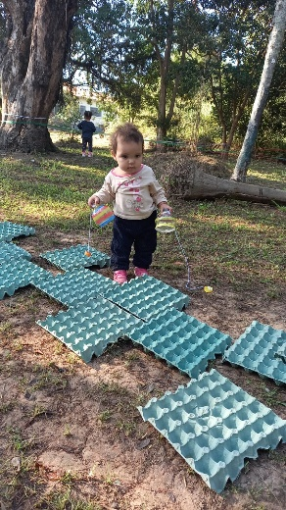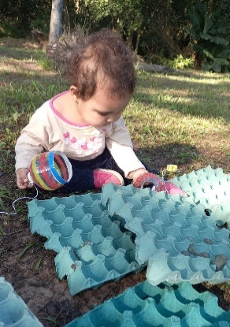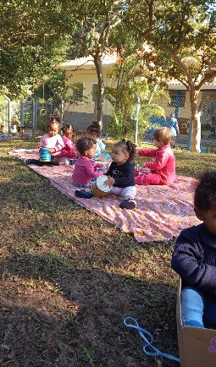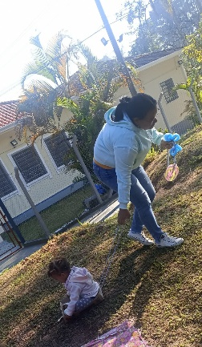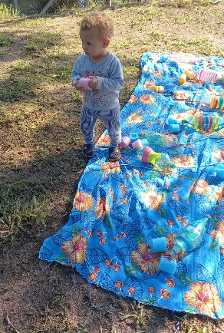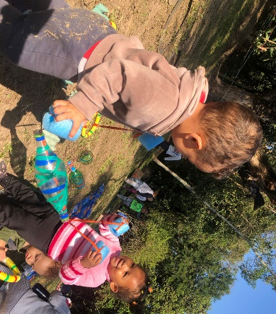

TURMA DO MINI-GRUPO I
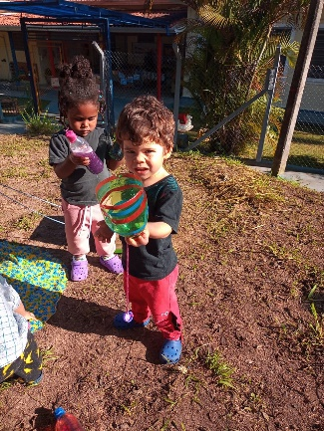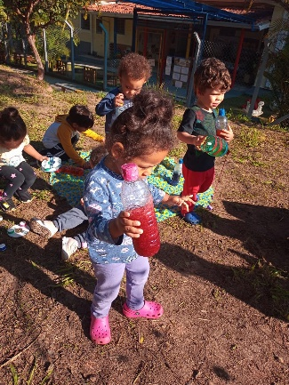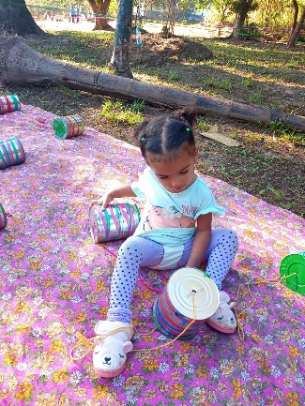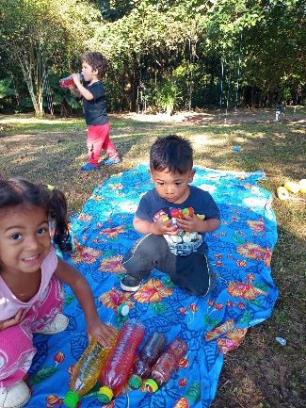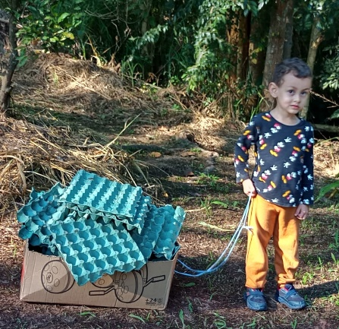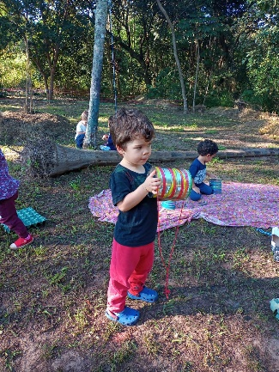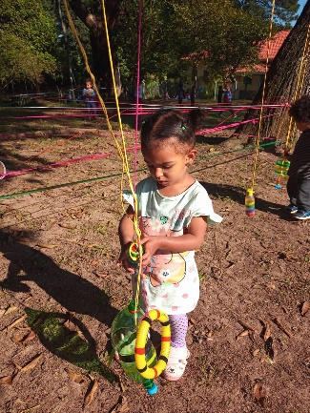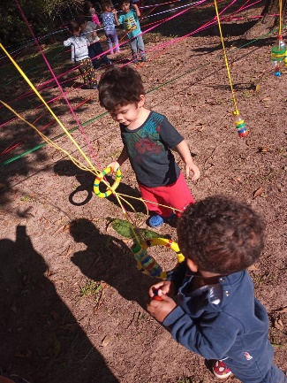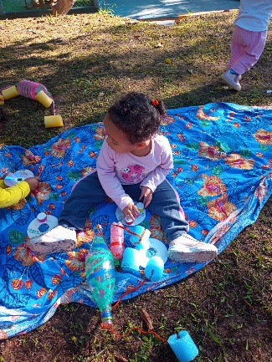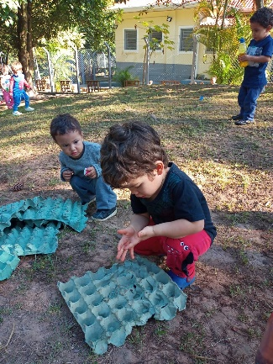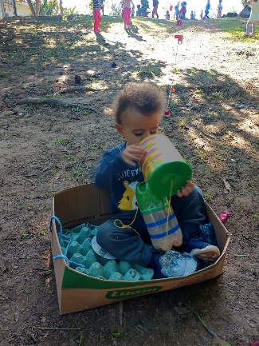

TURMA DO MINI-GRUPO II
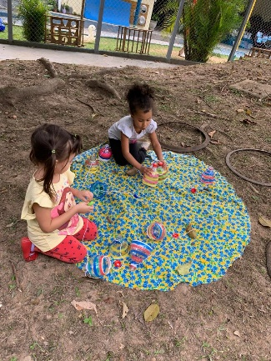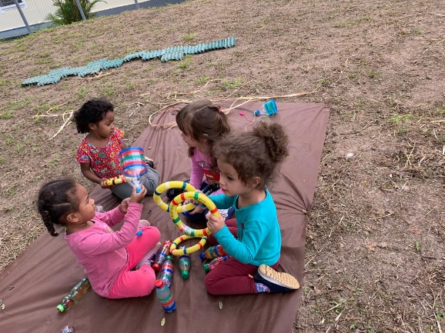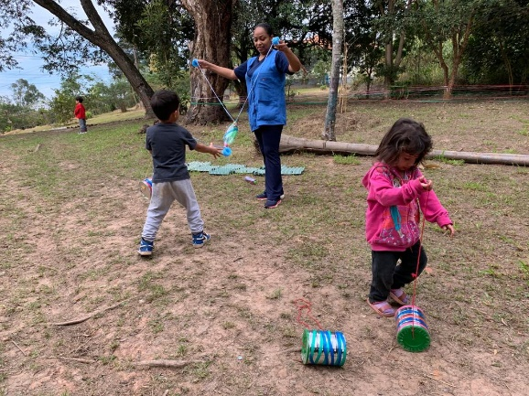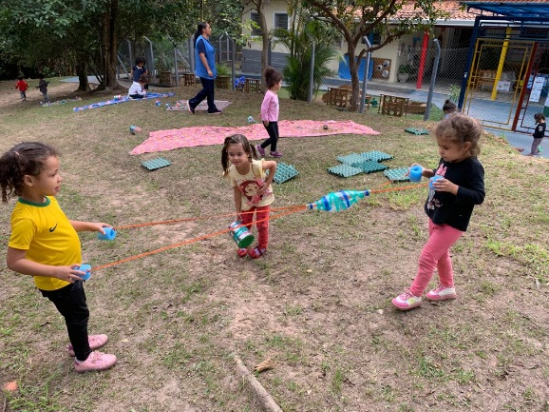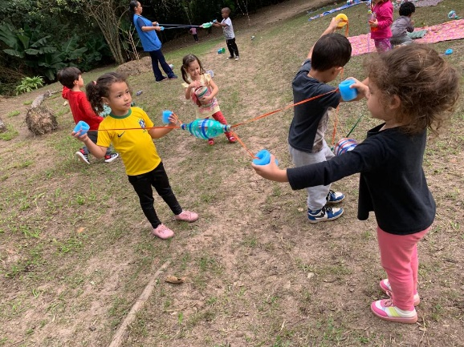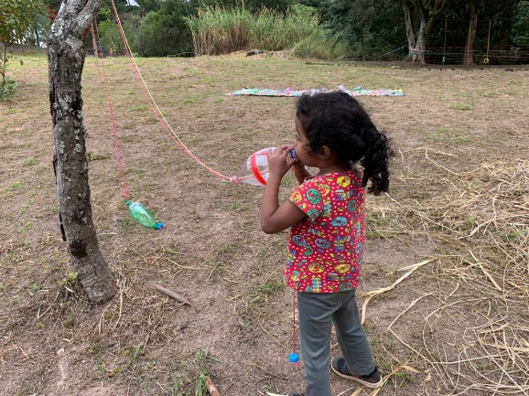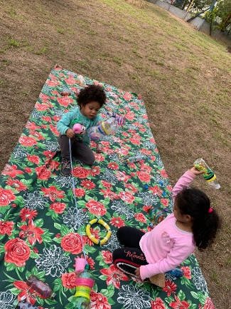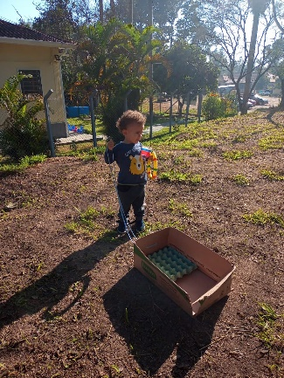

AVALIAÇÃO
A avaliação deverá ser contínua, através de observação e registro da participação e envolvimento de cada criança, acontecendo diariamente de acordo com os trabalhos que já acontecem na Liga Solidária voltados para a sustentabilidade, garantindo assim a criação de hábitos e atitudes sustentáveis.
CONCLUSÕES FINAIS
Esse projeto teve por objetivo direcionar as crianças para conscientização social, voltado para crianças de 0 a 3 anos inseridas no CEI (Centro de Educação Infantil), com o tema Sustentabilidade, com a intenção de aplicação de um conjunto de práticas e ensinamentos focados no desenvolvimento sustentável do planeta, garantindo o processo de aprendizagem dos bebês e crianças através das ações desenvolvidas, usando com responsabilidade os recursos naturais.
Fortalecendo a compreensão do papel do desenvolvimento sustentável, apresentar boas práticas de reciclagem, incentivar a produção e o bom uso do que será reutilizado e criado de forma segura.
A partir do desenvolvimento desse projeto a intencionalidade é também ajudar as crianças a entenderem que, ao cuidar e reutilizar um objeto é possível adotar e adaptar, diferentes formas de cuidar do nosso planeta, promover o bem-estar para todos em diferentes idades, permitindo sempre vivências significativas por meio das diversas brincadeiras, em busca de uma educação onde seja possível prepara de maneira consciente por um mundo melhor.
Ao decorrer do desenvolvimento desse projeto, foi possível observar o envolvimento das crianças, o interesse em participar, explorar, brincar e principalmente em evolver seus familiares, a Vila do Brincar ficou exposta durante todo os momentos da saída dos bebês e crianças, nesses momentos observamos a importância de desenvolver algo que aguça a curiosidade e interesse dos mesmo que convidaram as famílias para brincar junto, sendo esse um projeto que será continuo a próxima etapa envolverá ainda mais as famílias, trazendo-os para desenvolver e construir junto com os bebês e crianças nos espaços do CEI, aumentando ainda mais o processo de brincadeiras e interação.

SÃO PAULO, MAIO 2023
PROFESSORA: BÁRBARA

